湖 北 大 学

24 —— 25 学年度
第 一 学期

学 生 实 验 报 告 册

学 院： 网络空间安全学院
学生姓名： 蒋凤培
班 级： 2022级密科2班
学 号： 202231104021013
课程名称： 密码算法的软件实现
任课老师： 陈思维

学生实验守则

1、学生在规定的时间内进行实验，不得无故缺席或迟到。
2、学生在每次实验前对排定要做的实验应进行预习，并按要求作好预习报告。
3、每次实验前，必须交上次实验报告和本次实验预习报告，并经指导教师提问、检查同意后，才可进行本次实验。
4、学生进入实验室指定位置后，首先根据仪器清单核对自己使用的仪器是否有缺少或损坏，发现问题及时向指导教师报告，严禁擅自动用别组仪器。
5、实验时必须有实事求是、严肃认真的科学态度，严格遵守仪器操作规程和注意事项。
6、实验完毕应将实验数据交给指导教师检查，合格后，整理复原好仪器设备，方可离开实验室。
7、保持实验室肃静和整洁，不得大声喧哗，乱丢垃圾和吃东西。
8、学生在实验过程中，由于不遵守操作规程或未经许可，擅自进行实验而造成事故、损坏仪器设备，应及时报告，并填写损坏清单，按院有关规定进行赔偿。
实 验 报 告 单

实验名称： SKINNY128-256密码算法的软件实现

实验室 双创大楼601 时间 2024/12/19

实验目标和实验内容：实现算法加解密并验证其正确性
(包含实验目的、实验器材、实验原理、实验性质、实验步骤、数据记录与处理及结果讨论等内容)
- 算法描述
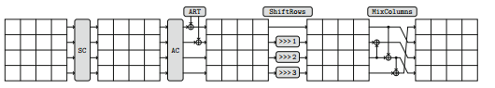
- 基础实现
- 代码附件

- 代码
- Skinny128_256.h
#ifndef SKINNY_H
#define SKINNY_H
#include <stdint.h>
#define SKINNY_ROUNDS 48//Skinny128/256轮数为48
//声明全局变量

extern int PT[16];//可调密钥编排算法的置换表
extern uint8_t Sbox[256];//S盒
extern uint8_t inv_Sbox[256];//逆S盒
extern uint8_t constant[SKINNY_ROUNDS];//轮常量寄存器
//声明函数

//6比特线性移位寄存器生成轮常量
void Skinny128_256_constant_schedule(uint8_t* constant);
//PT字置换操作：
void permutate(uint8_t* key);
//LFSR操作,作用于前两行的每一个字
void LFSR(uint8_t* key);
//可调密钥编排算法
void Skinny128_256_tweakey_schedule(uint8_t(*key)[16], uint8_t rk[SKINNY_ROUNDS][2][8]);
//创建S盒
void building_Sbox();
//Skinny128_256加密
void Skinny128_256_encrypt(uint8_t* pt, uint8_t rk[SKINNY_ROUNDS][2][8], uint8_t* ct);
//Skinny128_256解密
void Skinny128_256_decrypt(uint8_t* ct, uint8_t rk[SKINNY_ROUNDS][2][8], uint8_t* de_pt);
#endif
- Globals.c
#include "Skinny128_256.h"
#include <stdint.h>
//可调密钥编排算法的置换表
int PT[16] = { 9, 15, 8, 13, 10, 14, 12, 11, 0, 1, 2, 3, 4, 5, 6, 7 };
//S盒
uint8_t Sbox[256];
//逆S盒
uint8_t inv_Sbox[256];
//轮常量寄存器
uint8_t constant[SKINNY_ROUNDS];
- main.c
#include "Skinny128_256.h"
#include <stdint.h>
#include<stdio.h>
#include<time.h>
#include<math.h>
#include<string.h>
int main() {
double count = pow(2, 20);//加密次数，总加密16MB明文
clock_t start, end;//用于计时
char str_pt[] = "3a0c47767a26a68dd382a695e7022e25";
char str_key[] = "009cec81605d4ac1d2ae9e3085d7a1f31ac123ebfc00fddcf01046ceeddfcab3";
uint8_t pt[16];//128bits明文,使用uint8_t*16存储
uint8_t de_pt[16];//解密获得的128bits明文,使用uint8_t*16存储
uint8_t key[2][16];//256bits初始可调密钥TK1、TK2(分别为128bits)
uint8_t ct[16];//128bits密文,使用uint8_t*16存储
uint8_t rk[SKINNY_ROUNDS][2][8];//存储SKINNY_ROUNDS轮（48轮）的可调密钥TK1、TK2的前两行，8*8bits=64bits
//处理明文和初始可调密钥字符串
for (int i = 0; i < 16; i++) {
sscanf_s(str_pt + 2 * i, "%2hhx", pt + i);//pt
sscanf_s(str_key + 2 * i, "%2hhx", key[0] + i);//TK1
sscanf_s(str_key + 32 + 2 * i, "%2hhx", key[1] + i);//TK2
}
printf("待加密的明文：\n");
for (int i = 0; i < 16; i++) printf("%02x", pt[i]);
printf("\n初始可调密钥TK1：\n");
for (int i = 0; i < 16; i++) printf("%02x", key[0][i]);
printf("\n初始可调密钥TK2：\n");
for (int i = 0; i < 16; i++) printf("%02x", key[1][i]);

//6比特线性移位寄存器生成轮常量
Skinny128_256_constant_schedule(constant);
printf("\nConstants：\n");
for (int r = 0; r < SKINNY_ROUNDS; r++) {
printf("%02x ", constant[r]);
if ((r + 1) % 16 == 0) printf("\n");
}
//创建S盒、逆S盒
building_Sbox();
start = clock(); // 记录开始时间
//可调密钥编排算法
Skinny128_256_tweakey_schedule(key, rk);
/*printf("\n轮可调密钥为：");
for (int r = 0; r < SKINNY_ROUNDS; r++) {
printf("\n第%d轮：", r + 1);
for (int i = 0; i < 8; i++) printf("%02x", rk[r][0][i]);
printf(" ");
for (int i = 0; i < 8; i++) printf("%02x", rk[r][1][i]);
}*/
//加密
while (count--) Skinny128_256_encrypt(pt, rk, ct);
end = clock(); // 记录结束时间
printf("\n\n加密所获得的密文为：\n");
for (int i = 0; i < 16; i++) printf("%02x ", ct[i]);
double time = ((double)(end - start)) / CLOCKS_PER_SEC;
printf("\n\n加密16MB的明文程序的运行时间为 %.4f 秒\n", time);//CLOCKS_PER_SEC是time.h定义的宏,CPU运行时钟周期数/s。
printf("运行速度为 % .4f Mbps\n", 16 * 8 / time);
//解密
Skinny128_256_decrypt(ct, rk, de_pt);
printf("\n解密所获得的明文为：\n");
for (int i = 0; i < 16; i++) printf("%02x ", de_pt[i]);
printf("\n");
return 0;
}
- Skinny128_256_constant_schedule.c
#include "Skinny128_256.h"
#include <stdint.h>
//6比特线性移位寄存器生成轮常量
void Skinny128_256_constant_schedule(uint8_t* constant) {
uint8_t inva = 0x0;//初始值为全0，只有低6位有效
for (int i = 0; i < SKINNY_ROUNDS; i++) {
inva = ((inva << 1) ^ (1 ^ (inva >> 5) ^ ((inva >> 4) & 1))) & 0x3f;//更新寄存器,注意>>4后需要&1只取最低位,& 0x3f取低6位
constant[i] = inva;
}
}
- Skinny128_256_tweakey_schedule.c
#include "Skinny128_256.h"
#include <stdint.h>
#include <string.h>
//PT字置换操作：
void permutate(uint8_t* key) {
uint8_t tmp[16];
for (int i = 0; i < 16; i++) {
tmp[i] = key[PT[i]];
}
memcpy(key, tmp, 16 * sizeof(uint8_t));
}
//LFSR操作,作用于前两行的每一个字
void LFSR(uint8_t* key) {
//作用于前两行的每一个字
for (int i = 0; i < 8; i++) {
key[i] = (key[i] << 1) ^ ((key[i] >> 7) ^ ((key[i] >> 5) & 0x01));//(x6||x5||x4||x3||x2||x1||x0||x7 ⊕ x5)
}
}
//可调密钥编排算法
void Skinny128_256_tweakey_schedule(uint8_t (*key)[16], uint8_t rk[SKINNY_ROUNDS][2][8]) {

//存储初始可调密钥
for (int i = 0; i < 8; i++) {
rk[0][0][i] = key[0][i];//TK1
rk[0][1][i] = key[1][i];//TK2
}
for (int r = 1; r < SKINNY_ROUNDS; r++) {
//TK1,注意LFSR操作不作用于TK1.
permutate(key[0]);
//TK2
permutate(key[1]);
LFSR(key[1]);
//存储TK1\TK2前2行
for (int i = 0; i < 8; i++) {
rk[r][0][i] = key[0][i];//TK1
rk[r][1][i] = key[1][i];//TK2
}
}
}
- Skinny128_256_encrypt.c
#include "Skinny128_256.h"
#include <stdint.h>
#include <string.h>
//创建S盒
void building_Sbox() {
int T[8] = { 5,3,0,4,6,7,1,2 };//bit permutation表
//8bits可以表示256种值
for (int i = 0; i < 256; i++) {
int arr[8];//存储i的二进制表达，arr[0]为最低位
int pu_arr[8];//存储经过一遍过程的arr数组
for (int j = 0; j < 8; j++) arr[j] = (i >> j) & 1;
for (int j = 0; j < 3; j++) {//执行3次
arr[4] = arr[4] ^ ((~(arr[7] | arr[6])) & 1);
arr[0] = arr[0] ^ ((~(arr[3] | arr[2])) & 1);
for (int k = 0; k < 8; k++) pu_arr[k] = arr[T[k]];//注意arr[0]为最低位
memcpy(arr, pu_arr, 8 * sizeof(int));
}
arr[4] = arr[4] ^ ((~(arr[7] | arr[6])) & 1);
arr[0] = arr[0] ^ ((~(arr[3] | arr[2])) & 1);
int tmp = arr[1];//交换arr[1]和arr[2]
arr[1] = arr[2];
arr[2] = tmp;
uint8_t s = 0;
for (int j = 0; j < 8; j++) s = (s << 1) | arr[7 - j];
Sbox[i] = s;
}
printf("\nS盒：\n");
for (int i = 0; i < 256; i++) {
printf("%02x ",Sbox[i]);
if ((i + 1) % 16 == 0) printf("\n");
}
for (int i = 0; i < 256; i++) inv_Sbox[Sbox[i]] = i;
printf("\n逆S盒：\n");
for (int i = 0; i < 256; i++) {
printf("%02x ", inv_Sbox[i]);
if ((i + 1) % 16 == 0) printf("\n");
}
}
//Skinny128_256加密
void Skinny128_256_encrypt(uint8_t* pt, uint8_t rk[SKINNY_ROUNDS][2][8], uint8_t* ct) {
memcpy(ct, pt, 16 * sizeof(uint8_t));
for (int r = 0; r < SKINNY_ROUNDS; r++) {
//SubCells(SC)
for (int i = 0; i < 16; i++) ct[i] = Sbox[ct[i]];
//AddConstants (AC)
ct[0] ^= (constant[r] & 0xf);//异或c0=0000||rc3||rc2||rc1||rc0
ct[4] ^= ((constant[r] >> 4) & 0x3);//异或c1=000000||rc5||rc4
ct[8] ^= 0x2;//异或c2=0x2
//AddRoundTweakey (ART)
for (int i = 0; i < 8; i++) {
ct[i] = ct[i]^rk[r][0][i]^ rk[r][1][i];
}
//ShiftRows (SR)
int P[16] = {0, 1, 2, 3, 7, 4, 5, 6, 10, 11, 8, 9, 13, 14, 15, 12};
uint8_t tmp[16];
for (int i = 0; i < 16; i++) {
tmp[i] = ct[P[i]];
}
memcpy(ct, tmp, 16 * sizeof(uint8_t));
//MixColumns(MC)
uint8_t ct2[16];//存储未MC的中间状态
memcpy(ct2, ct, 16* sizeof(uint8_t));
for (int i = 0; i < 4; i++) {
ct[i] = ct2[i] ^ ct2[8 + i] ^ ct2[12 + i];
ct[4 + i] = ct2[i];
ct[8 + i] = ct2[4 + i] ^ ct2[8 + i];
ct[12 + i] = ct2[i] ^ ct2[8 + i];
}
}
}
- Skinny128_256_decrypt.c
#include "Skinny128_256.h"
#include <stdint.h>
#include <string.h>

//Skinny128_256解密
void Skinny128_256_decrypt(uint8_t* ct, uint8_t rk[SKINNY_ROUNDS][2][8], uint8_t* de_pt) {
memcpy(de_pt, ct, 16 * sizeof(uint8_t));
for (int r = 0; r < SKINNY_ROUNDS; r++) {
//Inv_MixColumns
uint8_t tmp[16];
memcpy(tmp, de_pt, 16 * sizeof(uint8_t));
for (int i = 0; i < 4; i++) {
de_pt[i] = tmp[4 + i];
de_pt[4 + i] = tmp[4 + i] ^ tmp[8 + i] ^ tmp[12 + i];
de_pt[8 + i] = tmp[4 + i] ^ tmp[12 + i];
de_pt[12 + i] = tmp[i] ^ tmp[12 + i];
}
//Inv_ShiftRows (SR)
int inv_P[16] = { 0,1,2,3,5,6,7,4,10,11,8,9,15,12,13,14 };
for (int i = 0; i < 16; i++) {
tmp[i] = de_pt[inv_P[i]];
}
memcpy(de_pt, tmp, 16 * sizeof(uint8_t));
//Inv_AddRoundTweakey (ART)
for (int i = 0; i < 8; i++) {
de_pt[i] = de_pt[i] ^ rk[SKINNY_ROUNDS-1-r][0][i] ^ rk[SKINNY_ROUNDS-1-r][1][i];
}
//Inv_AddConstants (AC)
de_pt[0] ^= (constant[SKINNY_ROUNDS - 1 - r] & 0xf);//异或c0=0000||rc3||rc2||rc1||rc0
de_pt[4] ^= ((constant[SKINNY_ROUNDS - 1 - r] >> 4) & 0x3);//异或c1=000000||rc5||rc4
de_pt[8] ^= 0x2;//异或c2=0x2
//Inv_SubCells(SC)
for (int i = 0; i < 16; i++) de_pt[i] = inv_Sbox[de_pt[i]];
}
}
- 运行结果截图
- 轮常量
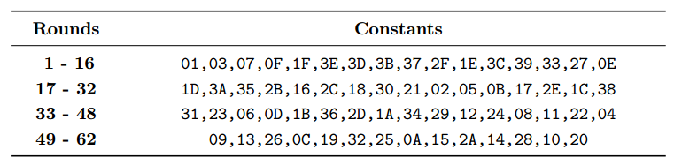
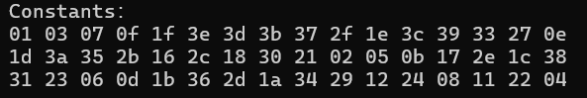
- S盒
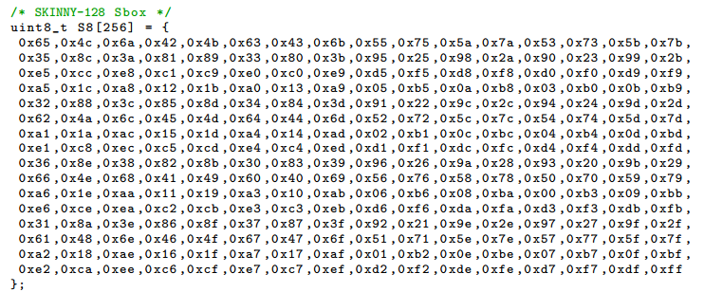
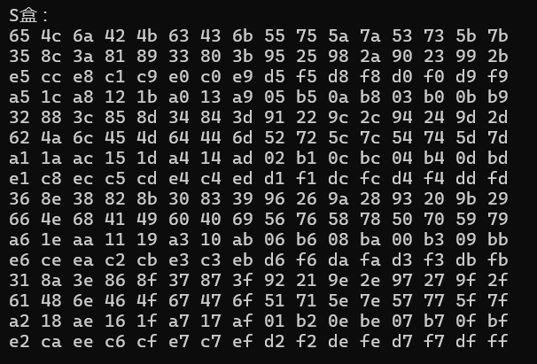

- 加密、解密

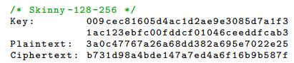
图 1 示例
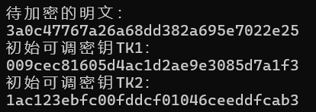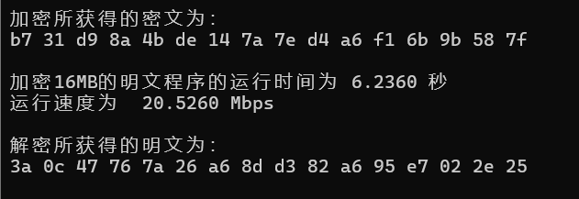
- 遇到的问题及解决办法
- 取初始tweakey（TK1、TK2）前8个字节用于第一轮加密，先取值，再更新。
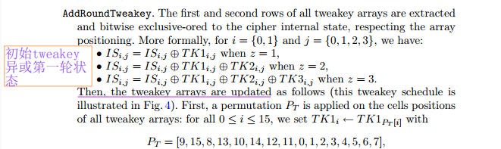
图 2 论文中相关描述
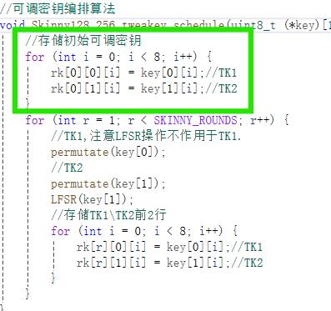
图 3 代码实现

- 6比特线性移位寄存器生成轮常量时，先更新，再取值，即不直接使用初始值作用到加密过程中。
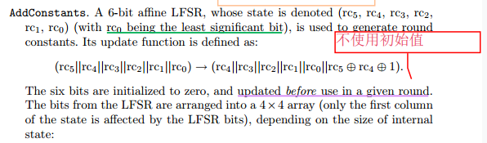
图 4 论文中相关描述
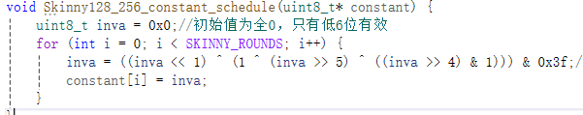
图 5 代码实现

- ShiftRows基于s比特操作
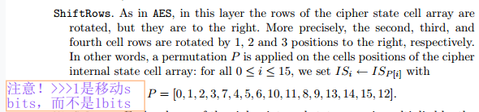
图 6 论文中相关描述
- 生成4bitsS盒与8bitsS盒时，在最后一不操作上不同。
图 7 论文中相关描述
- 实验总结
Skinny作为可调密码算法的代表，加密采用SPN结构，可调密钥编排算法采用纯线性变换，Skinny算法根据分组长度和可调密钥长度不同，共有6个版本。
可调密码算法在加密算法中加入可变参数，这些参数会影响加密过程的具体行为，确保加密过程更加安全、灵活。总结而言，可调密码算法的最大优势在于其灵活性和多样性，通过引入tweak参数，可以在同一个密钥下执行多个不同的加密操作，且不会泄露信息或产生加密冲突。这使得它们在保护数据的安全性、增强算法多样性方面具有重要的应用价值。
本次实验通过对Skinny128-256密码算法的软件实现，成功完成了算法的加解密过程，并验证了其正确性。实验的核心内容包括实现SKINNY算法的加解密流程、密钥调度、轮常量生成、S盒构建等。通过编写并调试相关的代码，完成了对算法的深度理解与验证。
成绩：

批阅教师：————————
日 期：————————

